COMUNICATO STAMPA

La Chiesa di Verona cambia volto: rinnovati logo e sito

Decretato il vincitore del contest “Un nuovo logo per la Chiesa di Verona”, il progetto selezionato sarà il nuovo simbolo della Diocesi. Rinnovato anche il sito istituzionale come spazio informativo e comunicativo di tutta la Chiesa di San Zeno.

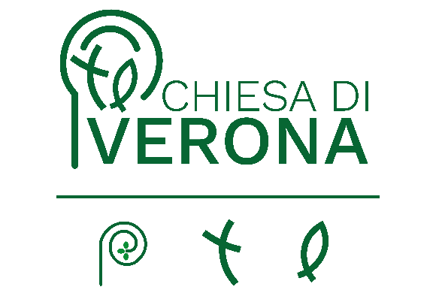
È un richiamo al bastone pastorale di San Zeno, con il pesce penzolante, il nuovo logo della Chiesa di Verona. Il progetto, selezionato tra i 29 che hanno preso parte al contest indetto dalla Diocesi per sviluppare il nuovo logo, si rifà ad una delle peculiarità del patrono scaligero che, secondo le fonti agiografiche, era solito pescare nel fiume Adige.

Autrice del logo vincitore del concorso è Maria Accordini, ventiquattrenne di Villafranca di Verona con la passione per l’illustrazione artistica. Insegnante di sostegno e social media manager, Accordini in luglio è stata tra i primi laureati del nuovo corso di studi in Formazione, comunicazione e cittadinanza digitale (LM 93) dell’Università di Ferrara.

Spiega l’autrice: «L'idea dell'unione di questi tre elementi - pastorale, pesce e croce - nasce dalla volontà di rendere riconoscibile la Chiesa di Verona tramite un simbolo. Partendo dalla semplificazione del pastorale, ho cercato diverse modalità di unione dei tre elementi, costruendo una composizione che fosse allo stesso tempo semplice ed efficace».

Letture e significati
Se il logo trova la sua ispirazione nel simbolo del padre della Chiesa Veronese, agli occhi della commissione giudicatrice esso offre ulteriori letture significative. Innanzitutto, il pesce è disegnato come il simbolo che i cristiani dei primi secoli utilizzavano per riconoscersi tra loro e non essere scoperti al tempo delle persecuzioni. Il termine pesce in greco ΙΧΘΥΣ (ichthys) è un acronimo/acrostico che sta per “Ἰησοῦς Χριστὸς, Θεοῦ Υἱὸς, Σωτήρ” (Iēsous Christos, Theou Yios, Sōtēr), che si traduce in italiano: «Gesù Cristo Figlio di Dio Salvatore». È il segno del Risorto. La croce a sua volta è anch’essa segno del Cristo, ma soprattutto della salvezza. Nello stesso tempo la croce è il segno di ogni battezzato. Croce e pesce sono coperti da un segno curvo che richiama l’ansa dell’Adige dentro la quale è nata e ha il suo cuore la Chiesa di Verona. Ma può essere intesa anche come una copertura, una casa nella quale risiede il Cristo Signore e ogni Battezzato; una casa che non esclude l’altro come forestiero, ma che vuole essere sempre aperta e accogliente. Dunque il pastorale, segno del Vescovo pastore, raccoglie in sé la Chiesa, nella quale è presente il Cristo Risorto, la casa nella quale attraverso la croce di Cristo trova accoglienza ogni uomo che a lui si affida.

Il contest
Il concorso “Un nuovo logo per la Chiesa di Verona”, attraverso cui è stato selezionato il progetto vincitore, è stato indetto dalla Diocesi lo scorso luglio per individuare un nuovo simbolo per contraddistinguere l’azione della Chiesa di Verona e offrire un volto coerente della propria identità e della propria storia.
Le indicazioni fornite ai candidati erano di rappresentare la lunga e grande storia della Chiesa veronese, il territorio su cui si radica e la missione evangelizzatrice, la sua natura di accoglienza e il suo desiderio di essere sempre più sinodale e “in uscita”, secondo le parole di papa Francesco.
Al 29 settembre 2023, data della chiusura, sono arrivate 29 proposte, un numero inaspettato, molte anche provenienti da giovani, che testimonia il rapporto di fiducia e vicinanza tra la Chiesa di Verona e il suo territorio.

Il nuovo sito chiesadiverona.it

Sotto l’impulso del Vescovo Domenico, assieme al logo, la Diocesi lancia oggi anche il suo nuovo sito www.chiesadiverona.it, uno spazio informativo e comunicativo di tutto il territorio e uno spazio istituzionale diocesano dove poter trovare tutte le omelie e i documenti del Vescovo, gli appuntamenti e gli eventi diocesani, gli orari delle messe (servizio molto richiesto) con il link al portale nazionale oprarimesse.it, tutti i media diocesani: una redazione web, il settimanale diocesano Verona Fedele, TelePace, RadioPace, e un collegamento diretto ai tutti i beni culturali ecclesiastici della diocesi censiti dentro al portale nazionale Beweb.
Il portale è anche un progetto in divenire che mira a coinvolgere tutti gli uffici in una direzione comunicativa coerente e in continuità con la strada oggi intrapresa.
Il nuovo portale e i servizi collegati sono stati realizzati all'interno del progetto WebDiocesi che è il progetto federato della Conferenza Episcopale Italiana per la comunicazione online delle Diocesi con la partnership tecnologica di IDS&Unitelm.
Il sito è totalmente responsivo e adattivo, significa che potrà essere visualizzato correttamente con qualsiasi dispositivo o device, performante e veloce, con una forte attenzione dedicata anche alla parte gestionale-redazionale estremamente semplificata e arricchita di strumenti che migliorano gli aspetti comunicativi diocesani. Particolare attenzione alla User Experience e al supporto ed assistenza continua che oggi garantiscono maggiori garanzie nel raggiungimento degli obiettivi e solidità al progetto.

